21.04 zadania 2a wtorek
Ed. matematyczna:
Zaczynamy dzisiaj od matematyki usprawniając Wasze odejmowanie w zakresie 100, wykonajcie zadania w ćwiczeniach matematycznych ze s.49. Jeżeli ktoś woli rozpisać działania z zadania 1 ,jak najbardziej może to wykonać w zeszycie. W zadaniu 4 , proszę przepisać pytanie pod spodem rozwiązanie i poniżej odpowiedź. Proszę o taką kolejność .
Ed. polonistyczna:
Z j. polskiego dzisiaj wykonajcie, OPIS – czyli jak wygląda przebiśnieg. Przypomnieniem jak dokonać opis będą pytania oraz pomocnicze wyrazy, które znajdziecie w podręczniku z j. polskiego s.50
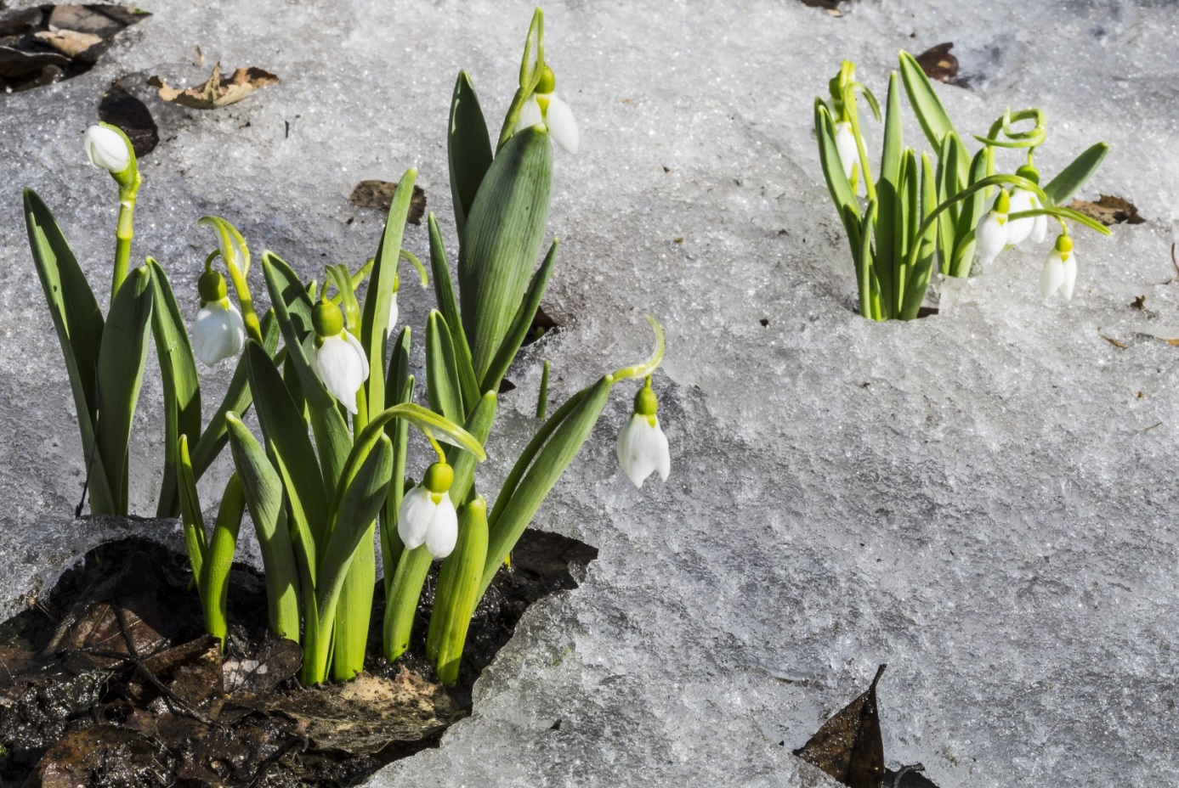
Czytanie ze zrozumieniem:
Po dokonaniu opisu wiosennego kwiatka, proszę przeczytajcie tekst przesłany i odpowiedzcie na pytania. Pod opisem napiszcie pierwsze pytanie i pod nim odpowiedź, następnie drugie i oczywiście odpowiedź i trzecie… .
Ed. techniczna:
Jeśli posiadacie w domu plastelinę to proponuję wykonanie taki ładny nie koniecznie mały przebiśnieg. ( usprawniajcie swoje paluszki drugoklasisty)

